布袋戲偶 DIY
布袋戲偶是一齣布袋戲的靈魂，一尊雕刻精美的戲偶可以說是最佳的民俗工藝品。不過，傳統造型的布袋戲偶都是工匠傳承手藝的作品。但是，由校園布袋戲團或社區布袋戲刻團所排演的新劇本，往往可賦與戲偶新的造型，甚至使用各種不同材質的戲偶造型作品。
如何使孩子們製作一個獨一無二的自創戲偶？下面我就簡介二種不同的方法。
一、簡易紙板戲偶
1. | 材料
 | 鉛筆、西卡紙一張（３０×３０公分）、剪刀、膠水、水彩或彩色筆。
2. | 製作方法
(1) 用鉛筆在３０×３０公分的西卡紙上，描繪布袋戲偶的形狀，頭部造型可依個人選擇描繪。
(2) 用剪刀剪下素白布袋戲偶紙形，再依個人的喜好用水彩、或彩色筆圖繪各種造型。
(3) 用剪下多餘西卡紙製作兩個半圓紙圈，然後用膠水黏貼於圖繪完成的布袋戲偶紙形雙手後面。
二、標準布袋戲偶
1. | 材料
 | 乒乓球一個、西卡紙、瓦楞紙、布（20×60公分）、剪刀、釘書機、刀片、白膠、紙黏土、針、線。
2. | 製作方法
(1) 用刀片在乒乓球中央割出十字，再用剪刀沿十字剪出一個較食指略大的洞。
(2) 將西卡紙捲成漏斗型，用釘書機固定。
(3) 把漏斗前端塞入乒乓球的洞中，做成戲偶的頸部，並將西卡紙的下端修剪平整圓滑。
(4) 在乒乓球表面中下往上推糊紙黏土。
(5) 捏塑戲偶的臉部五官，完成後放在陰涼處，陰乾一至二小時。
(6) 在瓦楞紙上畫上戲偶手、腳，用剪刀剪下。
(7) 將布對折成２０×３０公分，在布上指出尺寸，裁剪後，用針線縫合。
(8) 再將剪下的手腳用釘書機固定在衣服上。
(9) 將偶頭的頸部塗上白膠，套入布中固定。
(10) 用水彩為戲偶畫上彩衣和臉譜。
(11) 作品完成。
孩子們豐富的想像力和創作力，所製造的戲偶一定能豐富戲劇的表演內容。而且，透過實地的製作過程。更能讓他們體會民俗文化的藝術內涵。
一、簡易紙板戲偶
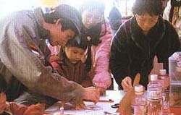 | 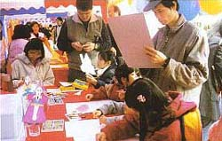
１ . 用鉛筆在３０×３０的西卡紙上，描繪布袋戲偶的形狀，頭部造型可依個人選擇描繪。
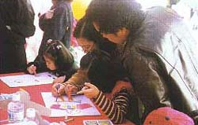 | 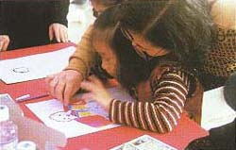
２ . 用剪刀剪下素白布袋戲偶紙型，再依個人喜好用水彩或彩色筆描繪各式造型。
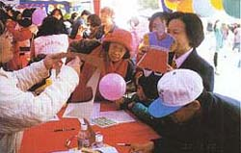 | 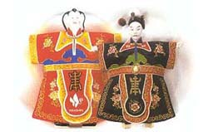
３ . 用剪下多餘西卡紙製作兩個半圓紙圈，然後用膠水黏貼於繪製完成的布袋戲偶紙型雙手後面。

二、標準布袋戲偶
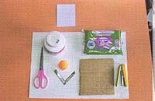 | 材料：  乒乓球一個、西卡紙、瓦楞紙、布（20×60公分）、剪刀、釘書機、刀片、白膠、紙黏土、針、線。

製法：
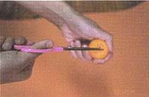 | 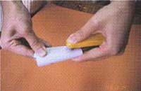
一、用刀片再兵乓球中央割出十字，再用剪刀延十字剪出一個較食指略大的洞。 | 二、將西卡紙剪成漏斗型，用釘書機固定。
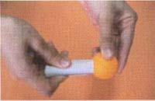 | 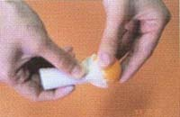
三、把漏斗前端塞入乒乓球的洞中，做成戲偶的頸部，並將西卡紙的下端修剪平整圓滑。 | 四、再乒乓球表面中下往上推糊紙黏土。
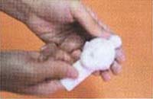 | 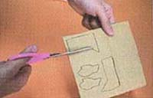
五、捏塑戲偶的臉部五官，完成後放在陰涼處，陰乾一至二小時。 | 六、再瓦楞紙上畫上戲偶手、腳，用剪刀剪下。
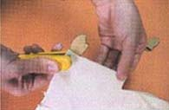 | 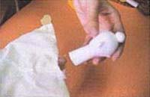
七、將布對折成２０×３０公分， 在布上指出尺寸，裁剪後，用針線縫合，再將剪下的手、腳用釘書機固定在衣服上。 | 八、將偶頭的頸部涂上白膠，套入布中固定。
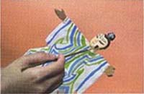 | 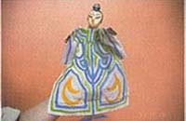
九、用水彩為戲偶畫上彩衣與和臉譜。 | 十、作品完成！
附錄：布袋戲的服飾參考圖片
戲偶的衣服有內外之分，內衣用於連接戲偶的頭、手、腳，等於是身體。穿在外面的就是戲服，戲服除了講究美觀，還用來區分角色的個性與貴賤。戲服主要可分為幾類：

蟒袍：皇帝與文武百官的禮服，圖案繡蟒（龍），下擺繡海潮。顏色分黃、紅、赭、綠、藍、白、黑以別職位。金黃色為皇帝所穿。

繡補：官服之一。胸前繡一方補，補上繡圖案。 戰甲武將出征的戎裝，全身繡有麟甲，腰中繡有獅頭。

武袍：習武之人所穿，繡有獅、龍、鶴等不同圖案。

英雄衣：又稱「三層衣」，綠林好漢等武林之人所穿的服飾。

開氅：皇室大臣及權貴之家居便服，繡團龍花紋。

鳳袍：皇宮后妃所穿的服飾。 宮衣 公主、郡主或貴妃所穿，繡花衣領、飄帶纓穗，繡有牡丹、鳳凰等圖案。

旦衣：女性所穿的服飾，可分一般女性所穿的文旦衣和習武的女性所穿的武旦衣。

女丑衣：多為女丑所穿，且以紅色為主要色系。

女戰甲：武旦出征的戎裝，秀有奉鳥等圖案。

文衣：普通人之穿著，以素色為主。亦有繡花草，為年輕人或富家公子所穿。

喜雀袍：清代的長袍馬褂，多為員外或店東所穿。

袈裟：和尚或高僧所穿。斜半邊為黃色，另半邊為紅色繡金蔥成磚塊條。

八卦衣：道士或軍師的衣服，繡有太極圖和八卦，代表諳陰陽、通八卦。

兵衣：士卒所穿的衣服。

箭衣：一般武生所穿的衣服
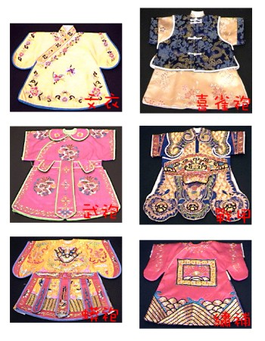
男性服飾
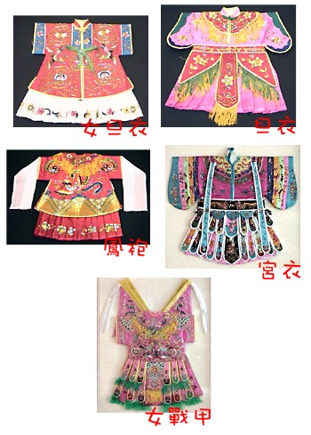
女性服飾
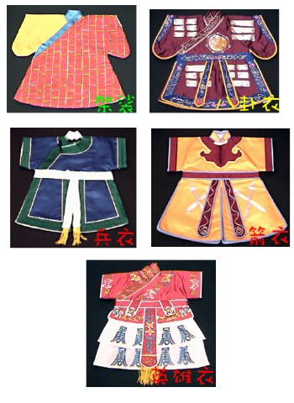

資料來源１：國立交通大學掌中乾坤布袋戲數位博物館
資料來源2：小神腦童窩網網站之「鄉土藝術---布袋戲DIY」網站

